11 работа Макаров

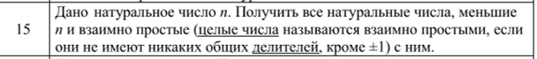

public class Main {

public static void main(String[] args) {

int N = 45;

for(int x = 2; x <= Math.sqrt(N); x++) {

if (N % x == 0) {

while (N % x == 0) {

N = N/x;

}

if (N > 1) {

System.out.println(x + " " + N);

return;

}

else {

System.out.println("Не подходящее число");

return;

}

}

}

}

}

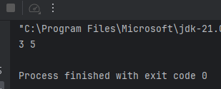

|  |  |  |
| --- | --- | --- |
| имя | тип | назначение |
| N | int | Входная/выходная |
| х | Вспомогательная |

Конец

нет

println("Не подходящее число")

да

println(x + " " + N)

да

нет

N > 1

N = N/x

(N % x == 0)

N % x == 0

N=88

X=2

Начало

x <= квадрат(N); x++

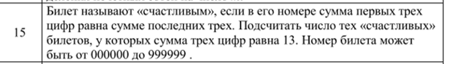

public class Main {

public static void main(String[] args) {

int n = 0;

for (int i = 0; i < 999999; i++) {

String s = String.format("%06d",i);

int sum1 = 0, sum2 = 0;

for (int j = 0; j < 3; j++) {

sum1 += s.charAt(j) - '0';

sum2 += s.charAt(j + 3) - '0';

}

if (sum2 == sum1 && sum1 == 13) n++;

}

System.out.println("Number: " + n);

}

}

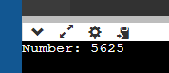

|  |  |  |
| --- | --- | --- |
| имя | тип | назначение |
| n | int | Входная/выходная |
| i | Вспомогательная |
| j |

"Number: " + n

no

yes

n++

sum2 == sum1 && sum1 == 13

sum2 += s.charAt(j + 3) - '0';

sum1 += s.charAt(j) - '0';

int j = 0; j < 3; j++

int sum1 = 0, sum2 = 0;

int i = 0; i < 999999; i++

n=0

Начало

Конец

String s = String.format("%06d",i);